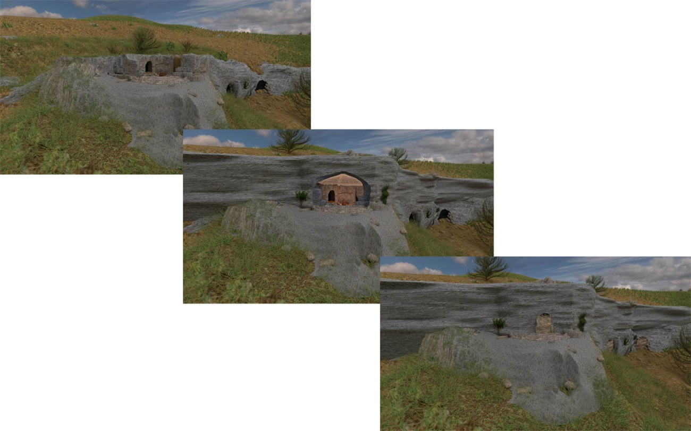
FIG 1: Recreación del estado original del frente de roca del Grupo de estructura III

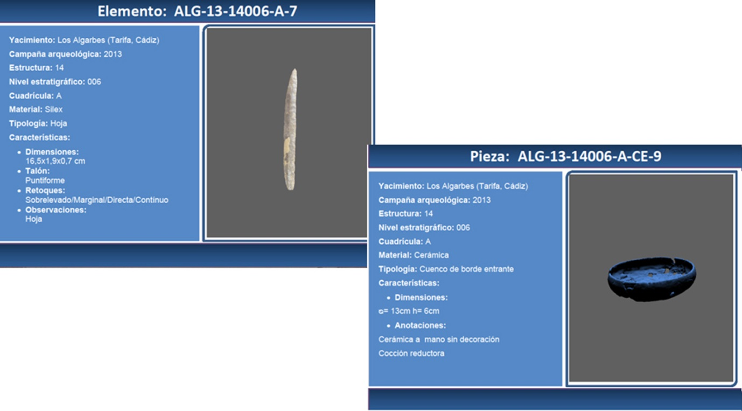
FIG 2: Propuesta para la creación de un catálogo informatizado con elementos 3d en formato 3Dpdf

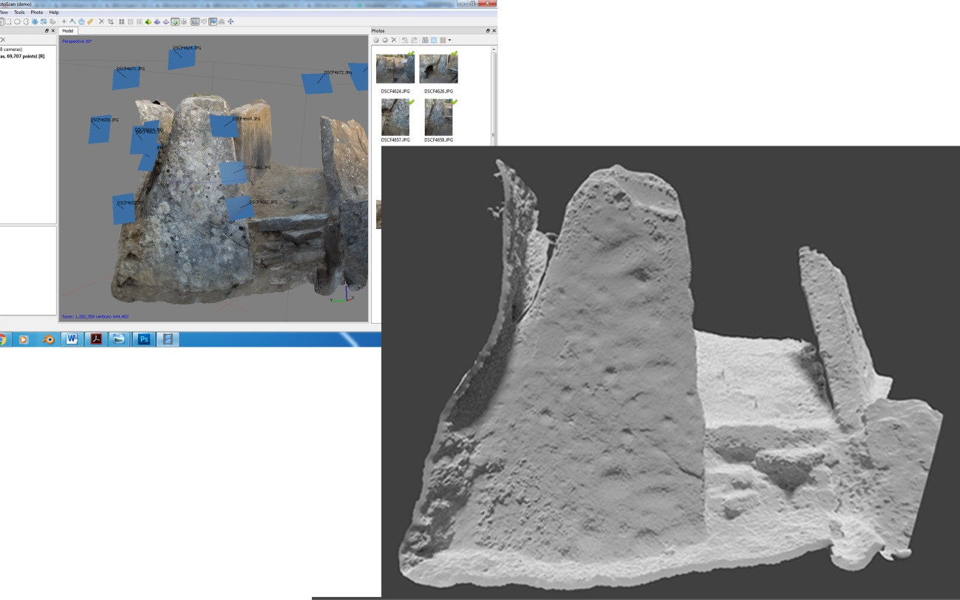
FIG 3: Modelo Fotogramétrico de estela de acceso a la estructura mixta 1-2. Vista “ambient occlusion” para realzar las cazoletas decorativas

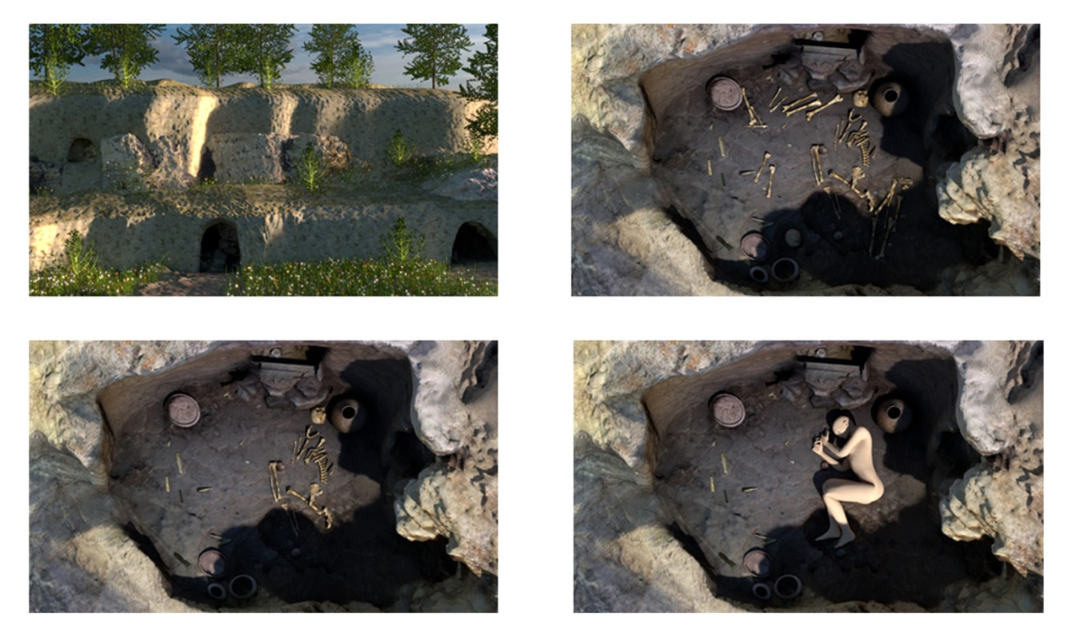
FIG 4: Modelo del frente del Grupo de Estructuras III y la Estructura 14 con gráficos actualizados

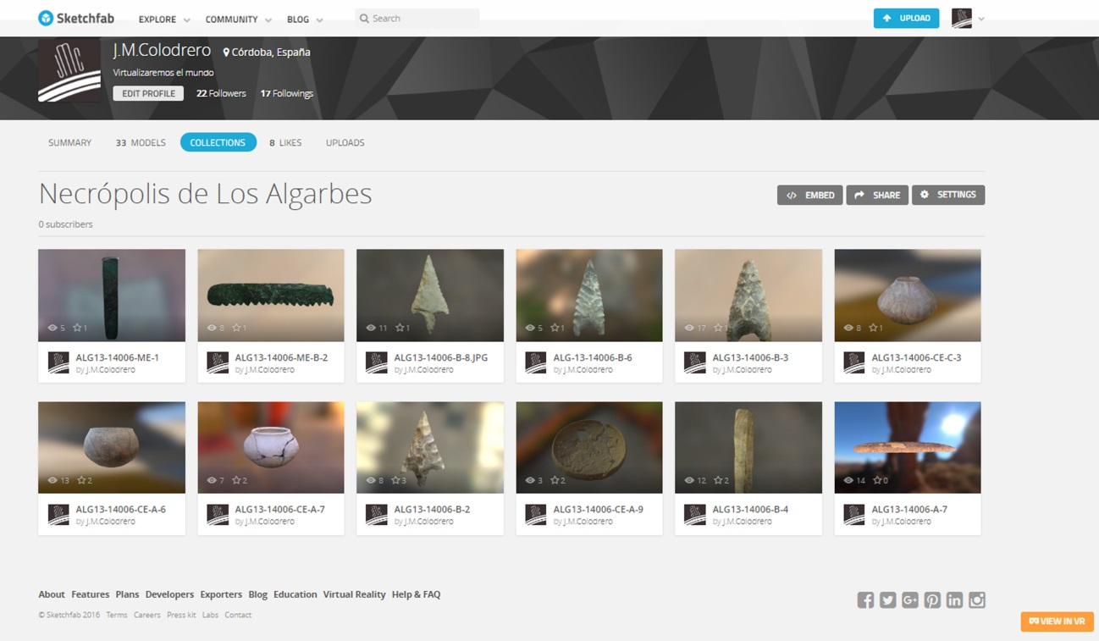
FIG 5: Propuesta de catálogo actualizada a las nuevas plataformas (Sketchfab)

